1 Анализ и разработка требований

  - Назначение и область применения

Областью применения разрабатываемой подсистемы являются дорожно-строительные организации, занимающиеся строительством, ремонтом и содержанием автомобильных дорог. Назначением использования является упрощение учёта дорожно-строительных материалов путем контроля их остатков на складах, распределения материалов по проектам и автоматического формирования необходимой отчётности. Основными категориями пользователей будут инженеры дорожно-строительных организаций.

  - Постановка задачи

Необходимо разработать оконное приложение, которое предоставит доступ к следующей функциональности:
- авторизация пользователей;
- учёт и контроль материалов:
- просмотр, добавление, редактирование и удаление информации о материалах;
- контроль остатков материалов на складах;
- привязка материалов к проектам;
- управление проектами:
- просмотр, добавление, редактирование и удаление информации о проектах;
- просмотр и управление информации о материалах, связанных с проектом;
- управление поставками:
- фиксация поставок материалов на склад;
- формирование отчётов по остаткам и расходу материалов.
При запуске приложения "Подсистема учёта дорожно-строительных материалов" отображается начальная страница, на которой присутствует возможность авторизации. После авторизации открывается главное окно приложения.
Инженер может добавлять и редактировать информацию о материалах, контролировать остатки и учёт поставок, просматривать и управлять материалами в проектах, формировать и просматривать отчётность.
Администратор имеет те же возможности что и инженер, а также возможность добавлять или удалять информацию о пользователях.
Гость может только просматривать каталог материалов и список проектов.
На рисунке 1 изображена диаграмма вариантов использования приложения.

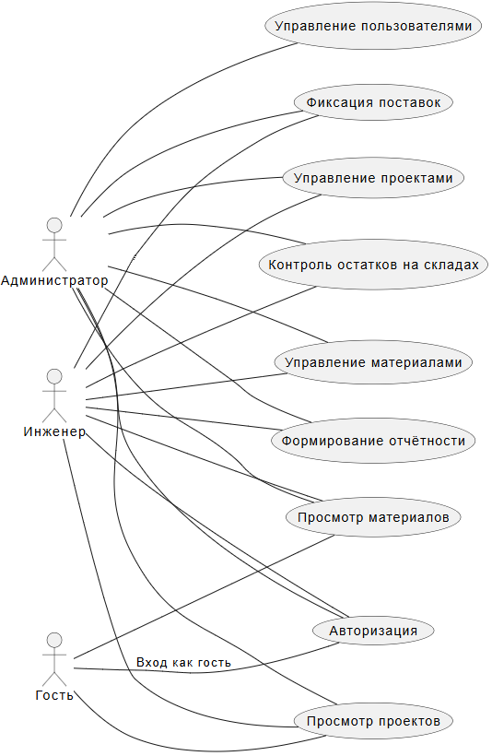

Рисунок 1 - Диаграмма вариантов использования приложения.

  - Выбор состава программных и технических средств

Требуется создать оконное приложение для учёта дорожно-строительных материалов.
Работа с приложением будет осуществляться на компьютерах с операционной системой Windows 10 и выше.
В качестве СУБД выбрана Microsoft SQL Server 2022. Эта СУБД обеспечивает высокую производительность, надёжность.
Приложение будет написано на языке программирования C# с использованием фреймворка WPF, который предоставляет удобные инструменты для создания оконных приложений с современным интерфейсом.
Для разработки приложения будет использоваться IDE Visual Studio 2022, которая обеспечивает удобный предпросмотр интерфейса, быструю перезагрузку и отладку кода.
.

